특정 수학적 모델을 시각화 하는 애플리케이션 작성

조 이름: 조조

|  |  |  |  |
| --- | --- | --- | --- |
| 이름 | 박성빈 | 백성빈 | 윤지우 |
| ID | 20150462 | 20170680 | 20150570 |
| 학과 | 물리학과 | 컴퓨터공학과 | 창의IT융합공학과 |

1. Project Abstract
2. n차원 도형 시각화 Application

우리는 단순한 사칙연산에서 미적분, 행렬 등 비교적 복잡한 개념에 이르기까지 수많은 수학 관련 지식을 학창시절에 학습한다. 그리고 교육과정에 포함되지 않은 수학적인 개념 또한 자주 접하게 된다. 하지만 이러한 지식들은 대부분 수식으로만 나타나기 때문에 학생들이 이해하는데 있어 어려움을 겪는다.

수학적 개념, 그 중에서 기하학과 관련된 개념을 공부하면서 그림을 잘 그리는 것은 어떤 물체에 대한 직관을 얻을 수 있는 좋은 방법이다. 이전까지는 기하학적 물체를 그리기 위해 손 그림을 활용하였다면 오늘날에는 Inkscape 등의 소프트웨어를 이용하여 우리가 손으로 잘 그릴 수 없는 복잡한 매듭, 다양체를 그려낼 수 있고, 이렇게 그려낸 기하학적 입체들은 우리에게 이전에는 얻기 힘들었던 직관을 제공한다. 우리는 기하학적 개념 중 n차원 도형의 3차원 투영 상을 시각화 하여 n차원 도형이라는 개념을 시각화 하는데 도움을 주는 Application을 작성할 것이다. Application에서 제공하는 3차원 투영 상에는 여러 개의 Shader를 제공하여, 사용자로 하여금 같은 상을 다른 Mode로 볼 수 있게 할 것이다.

1. Fractal Pattern Generator

Fractal은 일부 작은 부분이 전체와 같은 패턴을 가지는 기하학적인 구조다. 즉 전체 도형을 확대했을 때 여전히 전체 도형과 동일한 모양이 나오는 패턴을 의미한다. Fractal은 기본적으로 연속적인 무한의 개념을 가지고 들어가기 때문에 Pixel 단위로 양자화된 결과만을 내놓을 수 있는 Graphical Pipeline으로 수학적으로 엄밀한 Fractal 패턴을 렌더링 하는 것은 불가능하다. 하지만, Fractal의 ‘자기 복제성’ 개념을 일부 차용해서 Fractal과 유사하게 자기 자신을 n단계 복사하는 유사 Fractal 패턴은 렌더링할 수 있다. 우리는 이를 활용해서 잘 알려진 여러 formula로부터 비롯된 Fractal Pattern을 렌더링하는 프로그램을 작성할 것이다.

1. Project Description
2. n차원 도형 시각화 Application

* n차원 초입방체의 obj 파일을 입력하면 2D 및 3D Projection을 사용자에게 보여주는 프로그램 작성
* 사용자가 프로그램 내에서 도형을 4n개의 버튼을 활용하여 n개의 축을 따라 이동 및 회전하면, 상의 모양도 계속 변하면서 사용자가 n차원 도형을 이동하고 있는 경험을 제시. 이 과정을 60FPS로 렌더링 할 수 있도록 최적화.
* Raycast를 활용한 Transparent Shader를 비롯한 다양한 Shader를 제공하여 사용자로 하여금 같은 상이라도 시각적으로 다양한 방면에서 바라볼 수 있게 함.

1. Fractal Pattern Generator

* Fractal의 경우 3D 상에서 Fractal을 그릴 때 사용자가 어디를 보고 있는지, 어느 부분을 확대해서 보고 있는지에 따라서 그리는 정보의 양을 제어하는 기능 구현.
* 이를 통해 사용자가 프로그램이 생성한 Fractal Pattern이 실제로는 유사 Fractal임을 인지할 수 없을 만큼 정교하게 그려서 보여준다.

1. Theoretical Backgrounds
2. Shader Implementation with UNITY 3D

Unity는 ShaderLab이라는 Shader Script Language(GLSL을 대체한다)를 사용하며, GLSL을 활용한 기존 Assignment처럼 Vertex and Fragment 방식을 사용할 수도 있고, Surface shader, 또는 고정된 파이프라인을 그대로 사용하는 Fixed function shader를 사용할 수도 있다.

이번 프로젝트에서는 Fractal과 n차원object의 2D/3D Projection을 자세히 관찰할 수 있도록 mouse-on 시 차례로 가장 위쪽에 보이는 면부터 하나씩 지워가며 보이지 않는 면을 보이게 해 주는 shader나, 지정한 타입의 면의 색깔을 다르게 보이도록 해 주는 shader들을 구현하고자 한다.

1. Fractal Drawing

프랙탈의 경우 현재 프랙탈을 효율적으로 생성하는 알고리즘은 많이 개발되어 있으며, 현재까지도 이에 대한 연구가 진행되고 있다. 대표적인 예로 2016년에 Arxiv에 올라온 Fractal Art Generation using GPUs 논문이 있다. 또한 Fragmentarium 과 같은 프랙탈 생성 툴들도 있습니다. 우리는 이 과제에서 이렇게 생성한 프랙탈을 사용자에게 정교하게 보여주는 알고리즘을 개발하는 것이 목표이다.

1. Schedule & Milestones

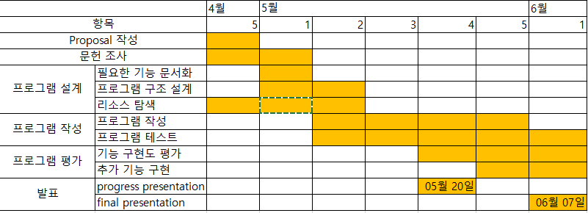

1. Role

|  |  |  |  |
| --- | --- | --- | --- |
| 이름 | 박성빈 | 백성빈 | 윤지우 |
| 역할 | Fractal 관련 문헌 조사  Fractal Generator 구현 | n차원 도형의 3차원 projection 구현  Shader를 projection에 적용하는 기능 구현 | Raycasting 관련 기술 조사  Transparent Shader 구현 |

1. Discussion

* Fractal을 렌더링할 때 예상되는 어려움은 만약 서로 다른 step의 프랙탈이 같은 view volume 안에 들어갈 때 어떻게 처리할지에 대한 점입니다. 이를 해결하기 위해서 각 step마다 그 조각의 fractal이 최대로 커질 수 있는 bounding box를 잡아서 bounding box가 view volume 안에 들어가는지 안 들어가는지를 체크하고, 안 들어갈 경우, fractal을 그리는 step을 중단하는 방식을 사용할 생각입니다. 만약 이 방식이 잘 작동한다면 이를 Brownian motion 등에도 적용해 볼 계획입니다.